**Maankwartier in Heerlen is een brug tussen twee zieke oevers: ‘Bij de Eiffeltoren was meer weerstand’**

Verslaggever

07-05-2025, 18:45

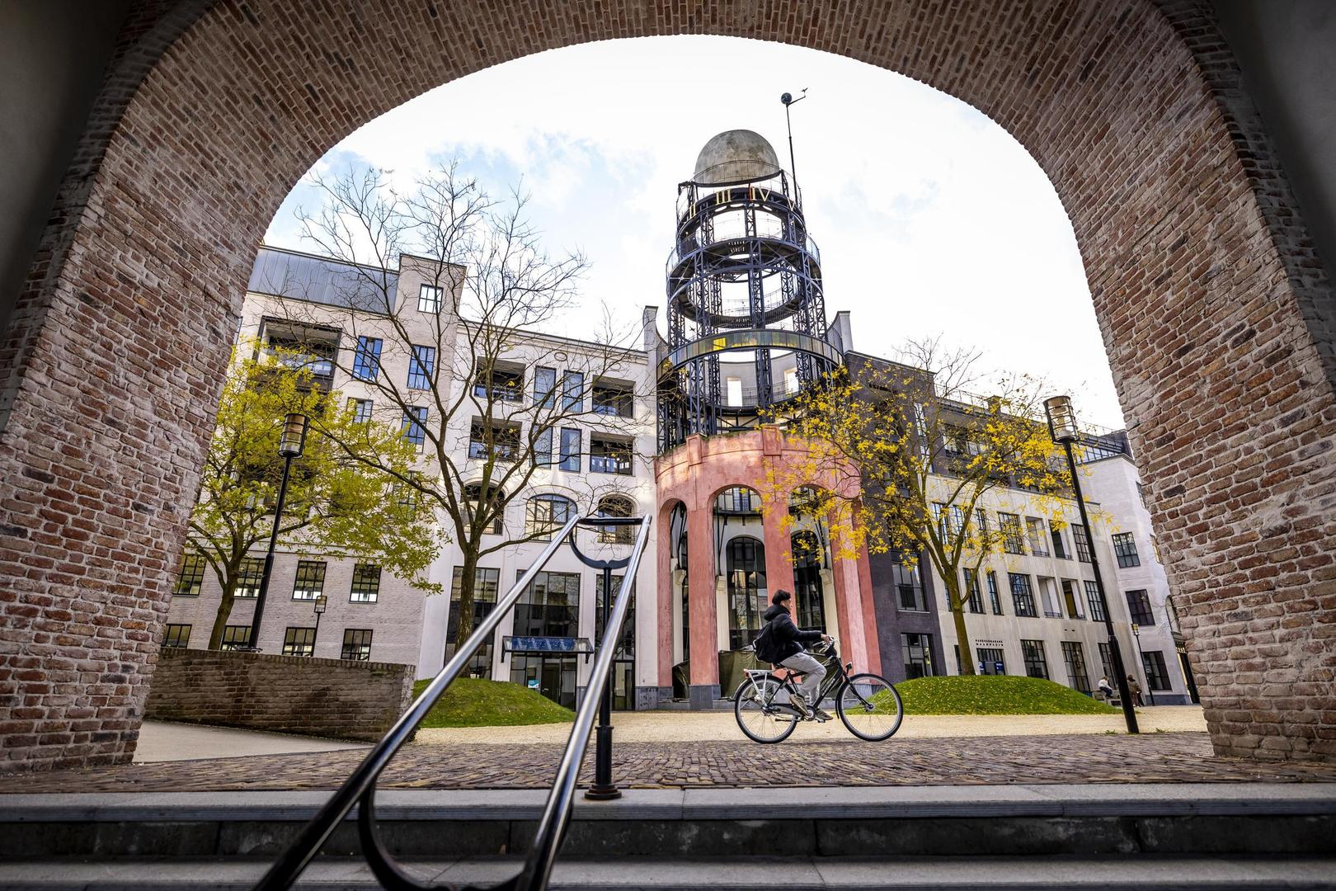

Het Maankwartier in Heerlen. © Marcel van Hoorn

**Is het Maankwartier in Heerlen een zegen of vloek? Die vraag stond dinsdagavond centraal bij Podium Royal. De nieuwe stationsomgeving heeft de stad veel gebracht, maar is niet de gedroomde verlossing. Daarom zou bedenker Michel Huisman liefst een nog grootschaliger plan uitvoeren.**

„Wie vindt het Maankwartier mooi?” Honderden handen in het Royal Theater in Heerlen gaan omhoog, slechts een handvol aanwezigen kan de in 2019 opgeleverde stationsomgeving niet bekoren. Duidelijke taal, net als het antwoord op de volgende vraag: „Wie vindt dat het Maankwartier de verlossing voor Heerlen heeft gebracht?” Ditmaal blijven bijna alle handen omlaag. De bomvolle zaal onderstreept maar weer eens hoezeer het gebied leeft, maar ook hoe uitgesproken de meningen zijn over wat de stedenbouwkundige ingreep teweeg heeft gebracht. „Maankwartier, het meest geprezen en verguisde project van Heerlen”, vat moderator Joep Dohmen het thema van de debatavond samen.

**Conclusies**

Over het Maankwartier valt iedere maand wel een nieuwe balans op te maken, omdat er continu ontwikkelingen zijn rond de veiligheid of de invulling van het vastgoed. Niettemin vallen er zes jaar na de opening duidelijke conclusies te trekken, ongeacht de verwachte verhuizing van de Belastingdienst naar het Maankwartier, de geplande komst van een horecazaak op de mooiste locatie pal tegenover Royal en de foodhal in de voormalige ruimte van Rio Grill.

**Visionaire maquette**

Bedenker en ontwerper Michel Huisman legde dinsdag nog eens uit dat hij Heerlen heeft gered van ‘een aangeklede plank’ over het spoor, die het nieuwe station had moeten worden. In plaats van dat op rendabiliteit gebaseerde ontwerp kwam hij met een visionaire maquette op de proppen, waarvan uiteindelijk 80 procent is gerealiseerd. Hij heeft de nodige weerstand gehad, onder meer van toenmalig rijksbouwmeester Jo Coenen, zegt hij, „maar bij de bouw van de Eiffeltoren was meer weerstand”.

ADVERTENTIE

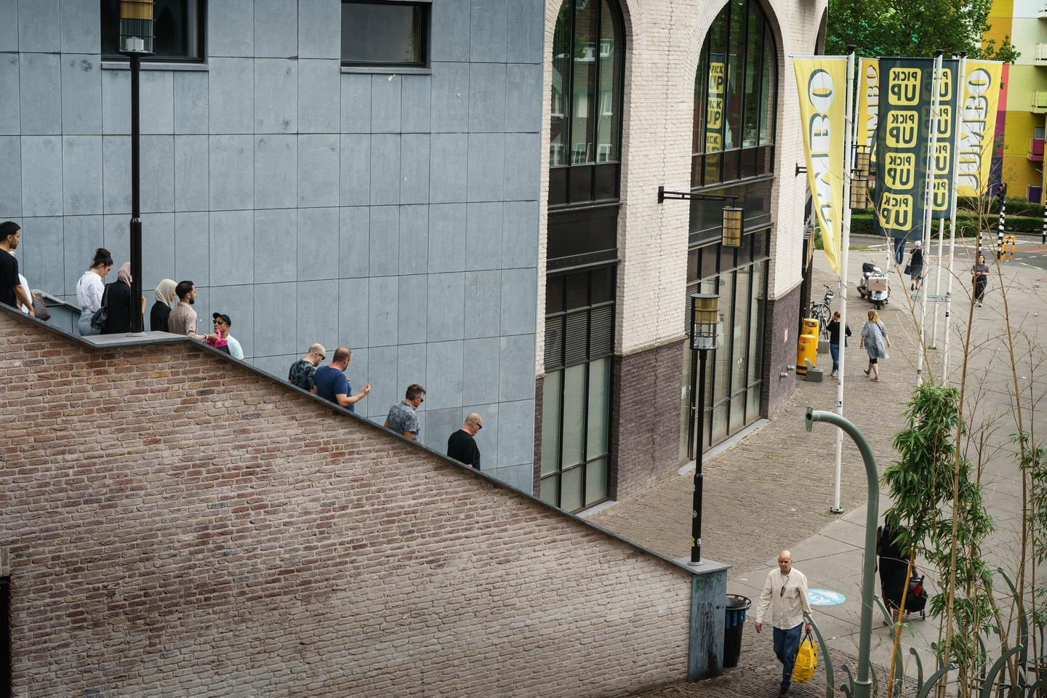

Overlast in het Maankwartier. © Rob Oostwegel

Huisman heeft de stad, die zo veel historische en stedenbouwkundige pijn doorstond, een nieuw narratief willen geven. Tegelijkertijd beseft hij: „Het Maankwartier verbindt twee zieke oevers. Alleen een brug bouwen is niet genoeg. Dus je moet het afmaken. En dat moet snel, anders geloof ik er niet meer in.” Huisman heeft een nieuw plan klaarliggen dat veel ingrijpender en grootschaliger is dan het Maankwartier, maar de presentatie daarvan laat hij over aan burgemeester en wethouders.

Verantwoordelijk wethouder Jordy Clemens ging daar dinsdag niet op in. Wel noemde hij de twee grote verdiensten van het Maankwartier: „Je kunt je niet meer herinneren hoe het station er vroeger uitzag. En we zijn door het Maankwartier anders gaan nadenken over hoe je steden bouwt, over nieuwe kwaliteit in stedenbouw.”

**Onrealistisch sprookje**

De twee kregen tegengas van het derde panellid, NRC-journalist en oud-Heerlenaar Jos Verlaan, die zich altijd heeft verbaasd dat het Maankwartier is gebouwd, omdat het ruim 200 miljoen euro heeft gekost terwijl de onderbouwing flinterdun was. Dat was de belofte dat er dankzij de intercity Amsterdam-Aken dagelijks veertigduizend passanten door het gebied zouden lopen. Die treinverbinding is er niet gekomen, het aantal bezoekers blijft steken op vierduizend per dag. „Een onrealistisch sprookje, 200 miljoen op grond van aannames. De politiek was verblind”, stelde Verlaan. „Het is geen sprookje, want het Maankwartier staat er”, pareerde Clemens. „De gemeente heeft slechts 20 miljoen aan de openbare ruimte bijgedragen. Heel veel andere partijen geloofden er dus ook in.”

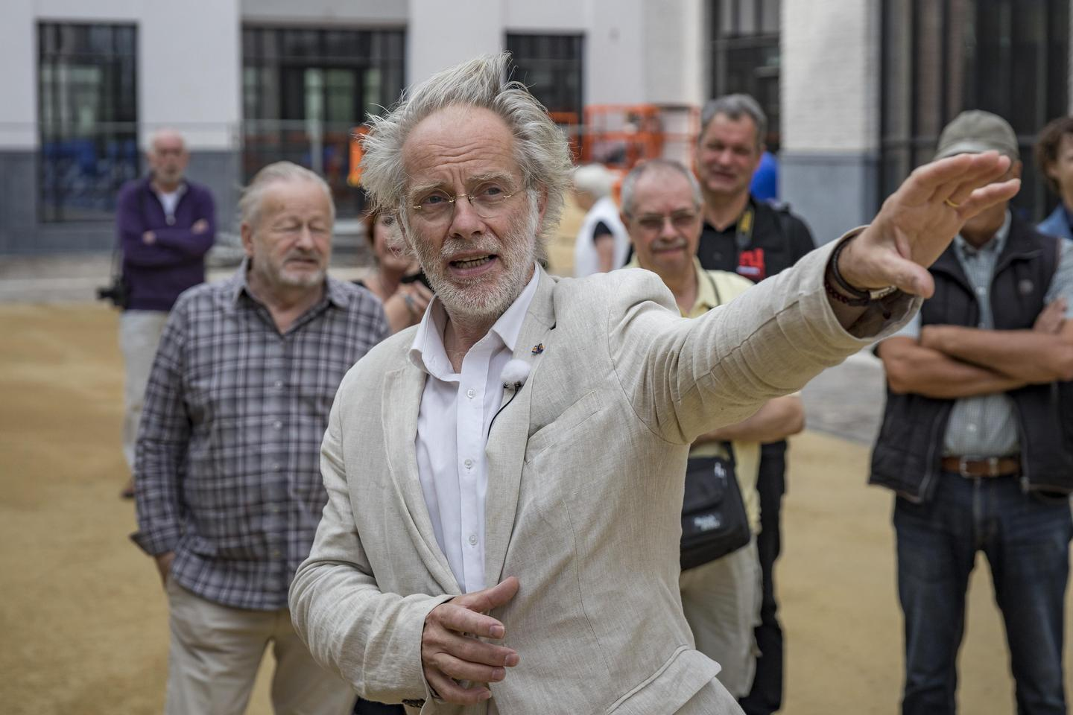

Een rondleiding van Michel Huisman in het station en Maankwartier. © Luc Lodder

Doel van het Maankwartier was en is ook om de directe omgeving op te krikken ofwel de zieke oevers te genezen. De centrumoever is al aan de beterende hand. In de Saroleastraat is geïnvesteerd, zijn nieuwe winkels geopend, worden bovenverdiepingen gerenoveerd tot woningen en binnenkort gaat de Poort van Herle weer open. Clemens: „Dat bakkerij Voncken zo mooi is geworden komt door dezelfde manier van redeneren als bij het Maankwartier.”

De andere oever hoort formeel bij Heerlen-Noord, ligt al enkele jaren aan het infuus en de slang kan er voorlopig nog niet uit. De Kempkensweg wordt opgeknapt, aan de Spoorsingel komen zestig nieuwe woningen, de Willemstraat wordt verfraaid, maar het plan Willemskwartier laat lang op zich wachten. Wel worden bij de Willemstraat nu dertig nieuwe woningen uit de grond gestampt.

**Schietgaten ontbreken**

Als de oevers bouwkundig en sociologisch zijn genezen, fungeert dan ook de brug vanzelf beter? Er zijn weliswaar diverse looproutes door het Maankwartier tussen de twee stadsdelen, maar de huidige situatie in Heerlen is er nog steeds een van *south is south, north is north and never the twain shall meet* om met Rudyard Kipling te spreken. De enorme verschillen benoemt Huisman ook, de groepen die voor de Jumbo rondhangen hebben een andere samenstelling en uitstraling dan de recreanten die binnenkort weer bij de Poort van Herle zitten.

Volgens Hans Hoorn werkt Huismans ontwerp niet mee aan de noordoever, omdat het Maankwartier daar als een onneembaar vestingwerk opdoemt. „Alleen de schietgaten ontbreken”, stelde de oud-voorzitter van de welstandscommissie aan het einde. De opmerking stak Huisman. Hij voorspelde dat Hoorn over twintig jaar spijt heeft van zijn woorden.

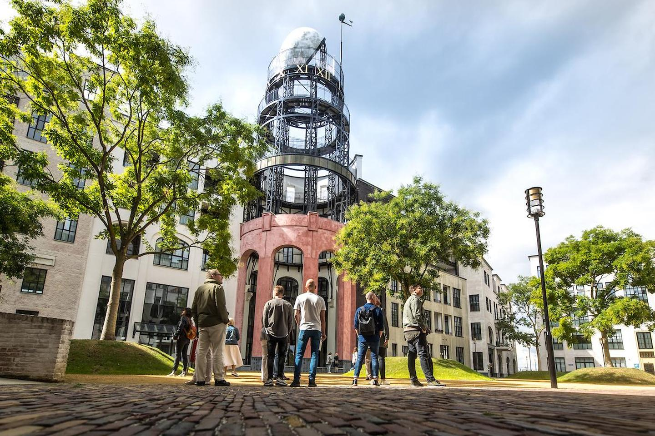

Een stadswandeling in Heerlen. © Wouter Roosenboom

Maankwartier is dus vloek noch zegen, maar werk in uitvoering. Toch durft Hans Leppink het gebied namens de mensen die er wonen een zegen te noemen. Hij vergeleek het stadsdeel met de situatie in 2000, toen Heerlen wemelde van de verslaafden, dealers en drugsrunners. Maar ook 25 jaar later is de stationsomgeving nog risicogebied. Clemens zei dat Heerlen daarin niet afwijkt van andere middelgrote steden in het land. Heerlens grote probleem is dat de overlastgevers hier meer in het oog springen. Was de belofte van veertigduizend passanten uitgekomen, dan was er een gezonde buffer geweest waardoor randfiguren minder zouden opvallen, zoals in andere steden.

**Beweging**

Het gebied schreeuwt dus om meer beweging, meer mensen die er wonen, werken, passeren. Daarvoor hoeft geen intercity naar Aken te rijden. Wel moet vaart gemaakt worden met alle bestaande plannen, zoals de verhuizing van de Belastingdienst, de bouw van minimaal zevenhonderd woningen rond het station, de ontwikkeling van het stationsplein als filmhub, de verhuizing van Zuyd Hogeschool naar de stad, de komst van Universiteit Maastricht en de ontwikkeling van het Oranje Nassaupark.